ДЕМОВЕРСИЯ промежуточной аттестации
по математике в 7 классе.

А 1. Найдите значение выражения 2в²+4а, при а = -2, в = -7
А2. Упростите выражение -2а+3ав-3(2а+2ав)
А3. Найдите значение выражения
А4. Сократите дробь
(а²+в²+2ав)/(5а+5в)
А5. На рисунке жирными точками показано суточное количество осадков, выпадавших в Томске с 8 по 24 января 2005 года. По горизонтали указываются числа месяца, по вертикали — количество осадков, выпавших в соответствующий день, в миллиметрах. Для наглядности жирные точки на рисунке соединены линией. Определите по рисунку, сколько дней выпало ровно 1,5 миллиметра осадков.
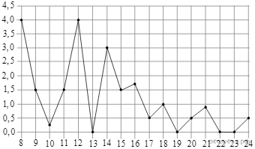

В1. а) Постройте график функции заданной формулой y = -2x+1
б) Принадлежит ли графику этой функции точка А (2;-3)
В2. Решите систему уравнений$\left\{\frac{2х−8у=5;}{х−3у=9\text{.}}\right.$

